Министерство науки и высшего образования

Российской Федерации

Федеральное Государственное

Автономное Образовательное Учреждение

Высшего Образования

Национальный ядерный университет «МИФИ»

Кафедра: «Финансовый мониторинг»

Отчет по Лабораторной работе №1:

«Регрессия»

Студент Монастырский М. О.

Группа С21-703

Проверила: Домашова Д. В.

Оглавление

Введение 3

Постановка задачи 4

МНК-оценки коэффициентов 5

Определение наличия гетероскедастичности 6

Тест ранговой корреляции Спирмена 9

Тест Голдфелда-Квандта 10

Тест Глейзера 11

Определение ОМНК-оценок 13

Вывод 17

ПриложениеА 19

# Введение

Предположение классической линейной модели множественной регрессии, касающееся гомоскедастичности (постоянство дисперсий регрессионных остатков) в эконометрических моделях зачастую оказывается нарушенным. Гетероскедастичность (непостоянство дисперсий регрессионных остатков) часто возникает в случае «неоднородности» объектов наблюдения. Например, если исследуется зависимость прибыли предприятий от размера основных фондов, то естественно для больших предприятий следует ожидать более высокие колебания прибыли. Такая ситуация вполне естественна для пространственных выборок.

Линейные модели множественной регрессии с гетероскедастичными остатками классифицируются, как обобщенные линейные модели множественной регрессии (ОЛММР). МНК-оценки такой модели несмещены, состоятельны, но неэффективны.

ОМНК, решающий проблему неэффективных оценок, требует знания оценки ковариационной матрицы вектора регрессионных остатков. В лабораторной работе предложены к рассмотрению тесты на гетероскедастичность и связанные с ними оценки ковариационной матрицы.

Другой, более распространенный подход, рекомендует пользоваться МНК-оценками коэффициентов регрессии с уточненными стандартными отклонениями в форме Уайта и Невье-Веста.

Цель работы заключается в выработке навыков исследования регрессионных моделей с гетероскедастичными остатками.

# Постановка задачи

По показателям субъектов РФ:

|  |  |
| --- | --- |
|  | Смертность населения старше трудоспособного возраста, на 100 000 человек населения соответствующего возраста |
|  | Средняя Стоимость минимального (условного) набора потребительских товаров и услуг |
|  | Доходы консолидированных бюджетов субъектов Российской Федерации / **на тыс населения** |
|  | Предварительно расследовано преступлений, совершенных в состоянии алкогольного опьянения/ **на тыс населения** |
|  | Среднедушевые доходы населения (в месяц), руб. |

По данным Приложения А:

1) построить МНК-оценки коэффициентов линейной модели множественной регрессии;

2) исследовать регрессионные остатки на гетероскедастичность, используя тесты Спирмена, Голдфелда-Квандта, Глейзера;

3) если возможно построить ОМНК-оценки параметров регрессионной модели;

4) исследовать линейную модели множественной регрессии с помощью несмещенных оценок ковариационной матрицы вектора оценок коэффициентов в форме Уайта и Невье-Веста.

# МНК-оценки коэффициентов

Для оценки параметров регрессионной модели воспользуемся методом пошаговой регрессии (методом исключения переменных). Процедура построения уравнения множественной регрессии более подробно рассмотрена в лабораторной работе №1.

Результаты представлены ниже:

|  |  |  |  |  |  |  |
| --- | --- | --- | --- | --- | --- | --- |
| N=85 | Regression Summary for Dependent Variable: Ожидаемая продолжительность жизни граждан (y) (Лист1 in Сгруппированные данные.stw) R= ,91869466 R?= ,84399988 Adjusted R?= ,83412646 F(5,79)=85,482 p | | | | | |
| |  | | --- | | b* | | |  | | --- | | Std.Err. of b* | | |  | | --- | | b | | |  | | --- | | Std.Err. of b | | |  | | --- | | t(79) | | |  | | --- | | p-value | |
| |  | | --- | | Intercept | |  |  | 94,72383 | 7,621322 | 12,4288 | 0,000000 |
| |  | | --- | | X2 | | -0,658366 | 0,056911 | -0,01217 | 0,001052 | -11,5683 | 0,000000 |
| |  | | --- | | X4 | | -0,092263 | 0,045297 | -0,14151 | 0,069478 | -2,0368 | 0,045017 |
| |  | | --- | | X6 | | -0,173732 | 0,081097 | -0,00620 | 0,002894 | -2,1423 | 0,035251 |
| |  | | --- | | X7 | | -0,291172 | 0,066531 | -0,56217 | 0,128453 | -4,3765 | 0,000037 |
| |  | | --- | | X8 | | 0,181160 | 0,071882 | 0,00003 | 0,000010 | 2,5203 | 0,013742 |

Так как для значения F=85,482 и p-value <0.05, то отклоняется гипотеза H0 о незначимости модели, следовательно, модель значима. Перейдем к исследованию регрессионных остатков. Проверим нормальность характера распределения регрессионных остатков:

 Результаты формальной проверки гипотезы о нормальном характере распределения регрессионных остатков позволяют её принять, и есть смыл проводить дальнейший анализ построенного уравнения множественной регрессии. Оценка уравнения регрессии выглядит следующим образом:

# Определение наличия гетероскедастичности

Наличие гетероскедастичности можно предположить по графику зависимости остатков от упорядоченных по возрастанию значений той объясняющей переменной, вариацией которой возможно порождается гетероскедастичность.

Для объясняющей переменной Х2:

Для объясняющей переменной Х4:

Для объясняющей переменной Х6:

Для объясняющей переменной X7:

Для объясняющей переменной X8:

Кроме визуального анализа, существуют различные критерии (тесты), с помощью которых выявляется гетероскедастичность.

# Тест ранговой корреляции Спирмена

Осуществим расчёт коэффициента ранговой корреляции Спирмена между остатками и значениями объясняющих переменных:

|  |  |  |  |  |
| --- | --- | --- | --- | --- |
| Pair of Variables | Spearman Rank Order Correlations (Лист1 in Сгруппированные данные) MD pairwise deleted Marked correlations are significant at p <,05000 | | | |
| |  | | --- | | Valid N | | |  | | --- | | Spearman R | | |  | | --- | | t(N-2) | | |  | | --- | | p-value | |
| |  | | --- | | Residual & X2 | | 85 | -0,046670 | -0,42564 | 0,671469 |
| |  | | --- | | Residual & X4 | | 85 | -0,049908 | -0,45525 | 0,650118 |
| |  | | --- | | Residual & X6 | | 85 | 0,093455 | 0,85516 | 0,394925 |
| |  | | --- | | Residual & X7 | | 85 | -0,141587 | -1,30304 | 0,196163 |
| |  | | --- | | Residual & X8 | | 85 | 0,004202 | 0,03828 | 0,969557 |

можно сделать вывод ***об отсутствии гетероскедастичности*** из-за принятия нулевой гипотезы т к для всех переменных p-value > 0,05

# Тест Голдфелда-Квандта

Для реализации проверки на гетероскедастичность с помощью теста Голдфелда-Квандта сначала необходимо упорядочить данные по возрастанию независимой переменной. Величину, определяющую число исключенных средних наблюдений ( ), возьмем равной 32, то есть n'=n''=32.

Вычислим значение суммы квадратов остатков для первых 32 наблюдений:

Multiple Regression Results

Dependent: Ysorted Multiple R = ,28711070 F = 2,695144

R?= ,08243256 df = 1,30

No. of cases: 32 adjusted R?= ,05184697 p = ,111098

Standard error of estimate: 2,185076788

Intercept: 151,39787077 Std.Error: 48,14102 t( 30) = 3,1449 p = ,0037

X4sorted1 b*=-,29

(significant b* are highlighted in red)

|  |  |  |  |  |  |
| --- | --- | --- | --- | --- | --- |
| Effect | Analysis of Variance; DV: Ysorted (Лист1 in Сгруппированные данные.stw) Include condition: v0<=32 | | | | |
| |  | | --- | | Sums of Squares | | |  | | --- | | df | | |  | | --- | | Mean Squares | | |  | | --- | | F | | |  | | --- | | p-value | |
| |  | | --- | | Regress. | | 12,8681 | 1 | 12,86813 | 2,695144 | 0,111098 |
| |  | | --- | | Residual | | 143,2368 | 30 | 4,77456 |  |  |
| |  | | --- | | Total | | 156,1049 |  |  |  |  |

Для 32 последних:

Multiple Regression Results

Dependent: Ysorted Multiple R = ,19986100 F = 1,248191

R?= ,03994442 df = 1,30

No. of cases: 32 adjusted R?= ,00794257 p = ,272766

Standard error of estimate: 2,477087891

Intercept: 25,094888064 Std.Error: 41,54676 t( 30) = ,60402 p = ,5504

X4sorted1 b*=,200

(significant b* are highlighted in red)

|  |  |  |  |  |  |
| --- | --- | --- | --- | --- | --- |
| Effect | Analysis of Variance; DV: Ysorted (Лист1 in Сгруппированные данные.stw) Include condition: v0>=54 | | | | |
| |  | | --- | | Sums of Squares | | |  | | --- | | df | | |  | | --- | | Mean Squares | | |  | | --- | | F | | |  | | --- | | p-value | |
| |  | | --- | | Regress. | | 7,6589 | 1 | 7,658855 | 1,248191 | 0,272766 |
| |  | | --- | | Residual | | 184,0789 | 30 | 6,135964 |  |  |
| |  | | --- | | Total | | 191,7378 |  |  |  |  |

|  |  |  |  |
| --- | --- | --- | --- |
| Q' | Q'' | Fнабл | Fкрит |
| 143,2368 | 184,0789 | 1,285 | 1,8409 |

Так как Fнабл. < Fкрит, следовательно нулевая гипотеза об отсутствии гетероскедастичности принимается, следовательно, гетероскедастичности нет.

# Тест Глейзера

В тех случаях, когда хотим установить более точный характер поведения , целесообразно использовать тест Глейзера. Оценив регрессионные остатки исходной модели, будем строить модель:

Перебирая  в промежутке от – до  (причем, если регрессионные остатки имеют тенденцию к росту, то  целесообразно выбирать из промежутка ) оценивают регрессионную модель вида (3). Отбираются только значимые модели, поскольку в случае отклонения нулевой гипотезы (Н0: β=0 при альтернативной Н1: β≠0), гипотеза об отсутствии гетероскедастичности не принимается.

В нашем случае, подбирая  в промежутке от –3 до 3 были оценены уравнения с использованием модуля множественная регрессия. Результаты представлены в обобщенном виде:

|  |  |  |  |  |  |  |
| --- | --- | --- | --- | --- | --- | --- |
|  |  |  |  |  | R2 | F |
| **-3** | **-0,6** | **2** | **784063** | **3209471** | **0,0072** | **0,0597** |
| -2,5 | -0,68 | 2,9 | 84880,4 | 367840,4 | 0,0006 | 0,053 |
| -2 | -0,8 | 3,67 | 9532,702 | 43909,22 | 0,0006 | 0,047 |
| -1,5 | -0,993 | 4,887 | 1136,69 | 5590,130 | 0,0005 | 0,041 |
| -1 | -1,386 | 7,318 | 151,677 | 800,5365 | 0,0004 | 0,0359 |
| -0,5 | -2,564 | 14,612 | 26,821 | 152,833 | 0,0004 | 0,0308 |
| 0,5 | 2,144 | 14,562 | -0,205 | 1,392 | 0,0003 | 0,022 |
| 1 | 0,966 | 7,268 | -0,009 | 0,066 | 0,0002 | 0,018 |
| 1,5 | 0,573 | 4,836 | -0,001 | 0,004 | 0,0002 | 0,014 |
| 2 | 0,377 | 3,620 | 0,00 | 0,003 | 0,0001 | 0,011 |
| 2,5 | 0,259 | 2,891 | 0,00 | 0,00 | 0,0001 | 0,008 |
| 3 | 0,180 | 2,404 | 0,00 | 0,00 | 0,0001 | 0,006 |

Наилучший результат соответствует значению =-3.

Таким образом, наилучшая аппроксимация  
 .

В данном случае уравнения не значимы, поэтому подтверждается гипотеза об отсутствии гетероскедастичности.

# Определение ОМНК-оценок

В ходе проведённого ранее анализа с помощью теста Голдфелда-Квандта было выявлено наличие гетероскедастичности и определён вид матрицы

По полученным данным и формуле:

определим ОМНК-оценку вектора b. Для этого воспользуемся программой Excel:

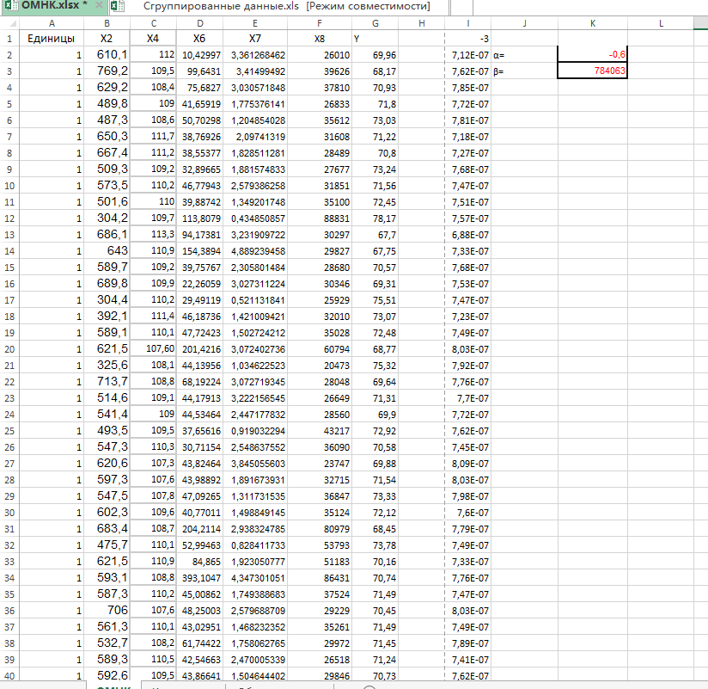

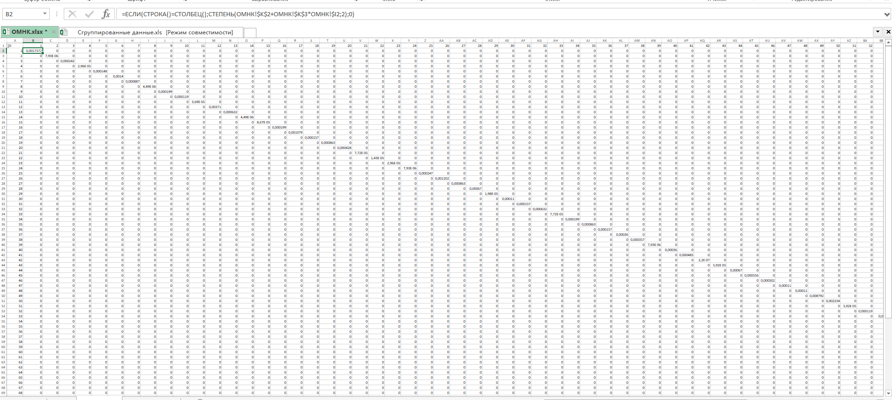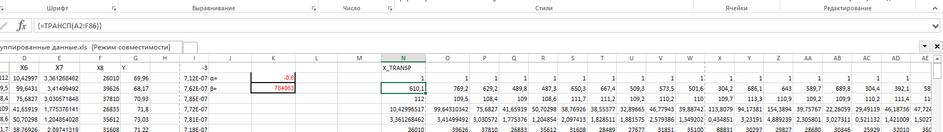

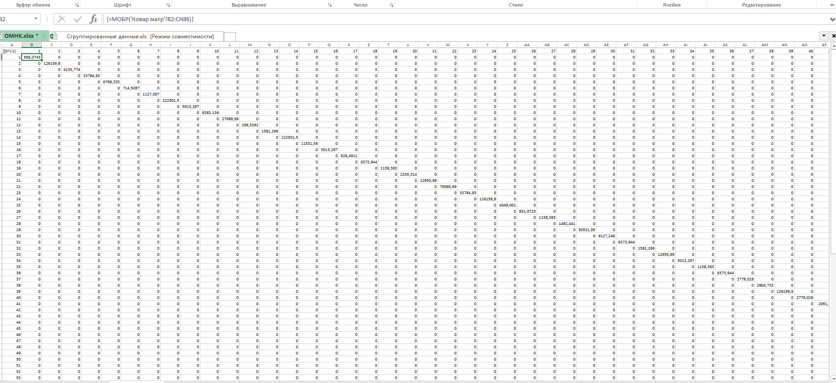

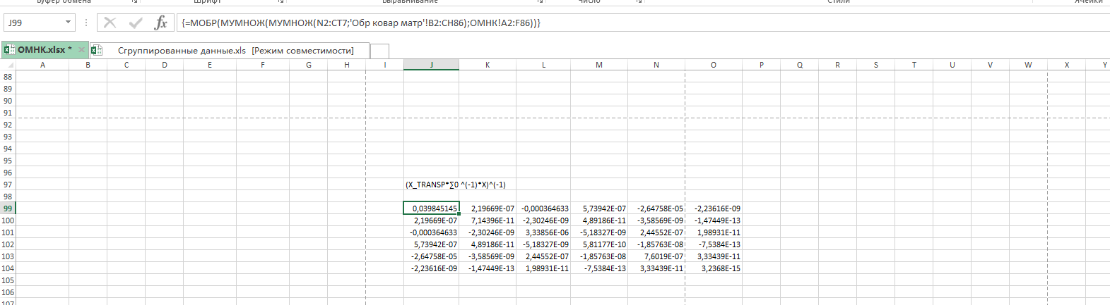

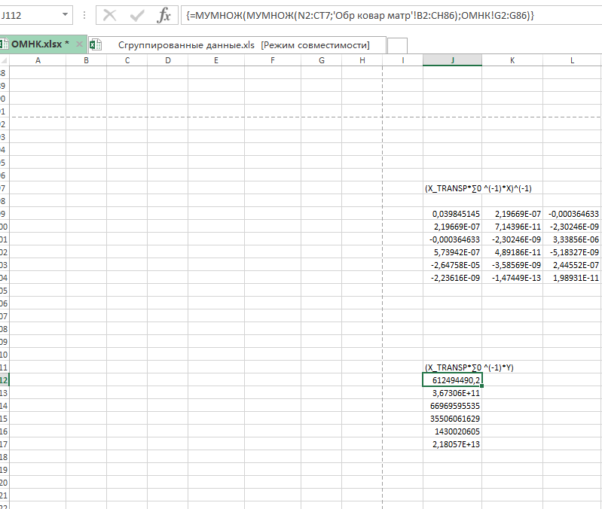

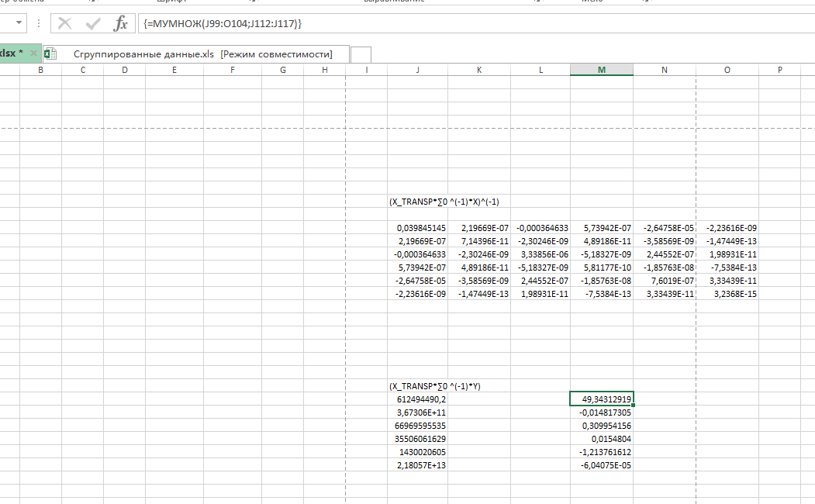

|  |  |  |
| --- | --- | --- |
| **j** | bj | Sbj |
| **0** | 49,34312919 | 0,385285234 |
| **2** | -0,014817305 | 5,32033E-05 |
| **4** | 0,309954156 | 0,003512357 |
| **6** | 0,0154804 | 0,000146283 |
| **7** | -1,213761612 | 0,00649377 |
| **8** | -6,04075E-05 | 5,24041E-07 |

Проверим на значимость уравнение регрессии с помощью статистики Фишера – Снедекора:

, где *,*

27243212,33

*,* следовательно, регрессионная модель значима (адекватна экспериментальным данным).

# Вывод

В ходе работы было исследовано уравнение регрессии на наличие гетероскедастичности регрессионных остатков различными методами (графический, тест ранговой корреляции Спирмена, тест Голдфелда-Квандта, тест Глейзера). Тесты подтвердили наличие гетероскедастичности, на основании чего были рассчитаны ОМНК-оценки вектора b. Таким образом, уравнение регрессии принимает следующий вид:

|  |  |
| --- | --- |
|  | Смертность населения старше трудоспособного возраста, на 100 000 человек населения соответствующего возраста |
|  | Средняя Стоимость минимального (условного) набора потребительских товаров и услуг |
|  | Доходы консолидированных бюджетов субъектов Российской Федерации / **на тыс населения** |
|  | Предварительно расследовано преступлений, совершенных в состоянии алкогольного опьянения/ **на тыс населения** |
|  | Среднедушевые доходы населения (в месяц), руб. |

При повышении Смертности населения старше трудоспособного возраста, на 100 000 человек населения соответствующего возраста на 1 у.е. падение ожидаемого срока жизни составит 0,015 лет

При повышении средней стоимости минимального набора потребительских товаров и услуг на один рубль продолжительность жизни увеличится на 0,31 год

При повышении доходов субъекта на 1 миллион на тысячу населения продолжительность жизни увеличится на 0,015 лет

При повышении количества преступлений совершенных в состоянии алкогольного опьянения на 1 преступление на тысячу населения продолжительность жизни упадет на 1,21 года

При росте среднедушевых доходов населения на 1 рубль продолжительность жизни уменьшится на лет

**Приложение А**

|  |  |  |  |  |  |  |  |  |  |  |
| --- | --- | --- | --- | --- | --- | --- | --- | --- | --- | --- |
| Наименование | X1 | X2 | X3 | X4 | X5 | X6 | X7 | X8 | X9 | Ожидаемая продолжительность жизни граждан (y) |
| Алтайский край | 107,2 | 610,1 | 0,549898 | 112 | 2,33651 | 10,43 | 3,361268 | 26010 | 243 | 69,96 |
| Амурская область | 150,2 | 769,2 | 1,013971 | 109,5 | 2,49117 | 99,643 | 3,414995 | 39626 | 194 | 68,17 |
| Архангельская область без автономного округа | 76,1 | 629,2 | 1,325179 | 108,4 | 1,94749 | 75,683 | 3,030572 | 37810 | 180 | 70,93 |
| Астраханская область | 97,9 | 489,8 | 0,543408 | 109 | 1,41171 | 41,659 | 1,775376 | 26833 | 294 | 71,8 |
| Белгородская область | 68,8 | 487,3 | 0,521666 | 108,6 | 2,85088 | 50,703 | 1,204854 | 35612 | 311 | 73,03 |
| Брянская область | 49,9 | 650,3 | 0,680926 | 111,7 | 1,8402 | 38,769 | 2,097413 | 31608 | 195 | 71,22 |
| Владимирская область | 132,7 | 667,4 | 0,979554 | 111,2 | 2,04217 | 38,554 | 1,828511 | 28489 | 182 | 70,8 |
| Волгоградская область | 89,3 | 509,3 | 0,470333 | 109,2 | 1,55555 | 32,897 | 1,881575 | 27677 | 233 | 73,24 |
| Вологодская область | 116 | 573,5 | 1,275402 | 110,2 | 1,42995 | 46,779 | 2,579386 | 31851 | 164 | 71,56 |
| Воронежская область | 109,6 | 501,6 | 0,601278 | 110 | 2,49177 | 39,887 | 1,349202 | 35100 | 380 | 72,45 |
| г. Москва | 59 | 304,2 | 0,58464 | 109,7 | 1,63174 | 113,81 | 0,434851 | 88831 | 622 | 78,17 |
| Еврейская автономная область | 130,6 | 686,1 | 1,093463 | 113,3 | 2,32967 | 94,174 | 3,23191 | 30297 | 132 | 67,7 |
| Забайкальский край | 93,5 | 643 | 0,690535 | 110,9 | 1,49728 | 154,39 | 4,889239 | 29827 | 192 | 67,75 |
| Ивановская область | 101,9 | 589,7 | 0,89687 | 109,2 | 1,78047 | 39,758 | 2,305801 | 28680 | 252 | 70,57 |
| Иркутская область | 100,1 | 689,8 | 0,759589 | 109,9 | 1,44016 | 22,261 | 3,027311 | 30346 | 273 | 69,31 |
| Кабардино-Балкарская Республика | 60,1 | 304,4 | 0,107103 | 110,2 | 1,69949 | 29,491 | 0,521132 | 25929 | 175 | 75,51 |
| Калининградская область | 84,2 | 392,1 | 0,81015 | 111,4 | 1,61099 | 46,187 | 1,421009 | 32010 | 206 | 73,07 |
| Калужская область | 102,9 | 589,1 | 0,863577 | 110,1 | 0,66788 | 47,724 | 1,502724 | 35028 | 182 | 72,48 |
| Камчатский край | 125,9 | 621,5 | 1,280225 | 107,6 | 1,73059 | 201,42 | 3,072403 | 60794 | 144 | 68,77 |
| Карачаево-Черкесская Республика | 97,7 | 325,6 | 0,191565 | 108,1 | 1,29914 | 44,14 | 1,034623 | 20473 | 225 | 75,32 |
| Кемеровская область — Кузбасс | 95,8 | 713,7 | 0,682603 | 108,8 | 2,08207 | 68,192 | 3,072719 | 28048 | 173 | 69,64 |
| Кировская область | 131,9 | 514,6 | 1,064055 | 109,1 | 1,61064 | 44,179 | 3,222157 | 26649 | 222 | 71,31 |
| Костромская область | 122,6 | 541,4 | 1,042703 | 109 | 2,03149 | 44,535 | 2,447178 | 28560 | 171 | 69,9 |
| Краснодарский край | 99,7 | 493,5 | 0,54857 | 109,5 | 1,45854 | 37,656 | 0,919032 | 43217 | 173 | 72,92 |
| Красноярский край | 95 | 547,3 | 0,71587 | 110,3 | 1,64227 | 30,712 | 2,548638 | 36090 | 230 | 70,58 |
| Курганская область | 106,3 | 620,6 | 0,56561 | 107,3 | 2,78503 | 43,825 | 3,845056 | 23747 | 185 | 69,88 |
| Курская область | 108,1 | 597,3 | 0,579529 | 107,6 | 1,71174 | 43,989 | 1,891674 | 32715 | 346 | 71,54 |
| Ленинградская область | 99,3 | 547,5 | 1,11187 | 107,8 | 1,45665 | 47,093 | 1,311732 | 36847 | 32 | 73,33 |
| Липецкая область | 94,9 | 602,3 | 0,6074 | 109,6 | 2,56933 | 40,77 | 1,498849 | 35124 | 162 | 72,12 |
| Магаданская область | 131 | 683,4 | 1,442518 | 108,7 | 2,19079 | 204,21 | 2,938325 | 80979 | 186 | 68,45 |
| Московская область | 46,5 | 475,7 | 1,052399 | 110,1 | 0,6999 | 52,995 | 0,828412 | 53793 | 86 | 73,78 |
| Мурманская область | 101,2 | 621,5 | 1,252627 | 110,9 | 1,28707 | 84,865 | 1,923051 | 51183 | 104 | 70,16 |
| Ненецкий автономный округ | 48,3 | 593,1 | 1,316266 | 108,8 | 3,30878 | 393,1 | 4,347301 | 86431 | 0 | 70,74 |
| Нижегородская область | 141,1 | 587,3 | 0,806237 | 110,2 | 1,62146 | 45,009 | 1,749389 | 37524 | 279 | 71,49 |
| Новгородская область | 123,2 | 706 | 0,963971 | 107,6 | 2,22202 | 48,25 | 2,579689 | 29229 | 154 | 70,45 |
| Новосибирская область | 78,1 | 561,3 | 0,563329 | 110,1 | 1,3291 | 43,03 | 1,468232 | 35261 | 352 | 71,49 |
| Омская область | 112,8 | 532,7 | 0,490716 | 108,2 | 2,1403 | 61,744 | 1,758063 | 29972 | 396 | 71,45 |
| Оренбургская область | 71,9 | 589,3 | 0,590345 | 110,5 | 2,12271 | 42,547 | 2,470005 | 26518 | 223 | 71,24 |
| Орловская область | 88,6 | 592,6 | 0,613912 | 109,5 | 1,72446 | 43,866 | 1,504644 | 29846 | 367 | 70,73 |
| Пензенская область | 119,6 | 756,4 | 0,641541 | 108,2 | 2,67016 | 39,334 | 2,106302 | 26415 | 244 | 72,07 |
| Пермский край | 73,9 | 670 | 0,82388 | 110,7 | 1,58895 | 47,589 | 2,45952 | 32747 | 214 | 70,9 |
| Приморский край | 129,7 | 609,1 | 0,992071 | 109,3 | 1,58983 | 52,789 | 2,145254 | 40843 | 235 | 69,71 |
| Псковская область | 108,6 | 741,3 | 0,88665 | 109,8 | 1,69497 | 46,871 | 2,191302 | 29332 | 187 | 68,95 |
| Республика Адыгея (Адыгея) | 85,1 | 441,7 | 0,422375 | 107,8 | 1,83886 | 33,045 | 1,005751 | 34901 | 285 | 73,6 |
| Республика Алтай | 174,6 | 600,4 | 0,729165 | 110,8 | 1,6035 | 74,755 | 5,982286 | 23798 | 124 | 68,47 |
| Республика Башкортостан | 84,9 | 687,5 | 0,760954 | 108 | 2,44356 | 37,709 | 2,287122 | 32621 | 243 | 72,98 |
| Республика Бурятия | 96,6 | 563,9 | 0,738408 | 108,7 | 1,7628 | 80,816 | 3,955792 | 28314 | 203 | 69,35 |
| Республика Дагестан | 45,2 | 198,7 | 0,146795 | 108,7 | 1,03178 | 26,878 | 0,211047 | 30260 | 166 | 78,22 |
| Республика Ингушетия | 42,5 | 153,1 | 0,05493 | 115,7 | 0,74923 | 39,499 | 0,277564 | 18139 | 148 | 78,34 |
| Республика Калмыкия | 148 | 436,7 | 0,511569 | 106,6 | 1,86847 | 38,457 | 2,399626 | 21319 | 333 | 73,49 |
| Республика Карелия | 103 | 753,6 | 1,607147 | 109,8 | 2,04855 | 57,678 | 3,963164 | 35173 | 204 | 69,03 |
| Республика Коми | 111,3 | 641,4 | 1,518211 | 110 | 1,81408 | 85,146 | 4,812438 | 38880 | 179 | 69,94 |
| Республика Крым | 79,1 | 583,1 | 0,670392 | 111,7 | 1,22509 | 0 | 1,224046 | 26357 | 174 | 71,97 |
| Республика Марий Эл | 98,3 | 554,9 | 0,892582 | 109,6 | 2,13543 | 37,004 | 1,878885 | 23185 | 255 | 71,9 |
| Республика Мордовия | 88,1 | 523,6 | 0,68392 | 109,7 | 2,17541 | 47,161 | 1,880457 | 22906 | 322 | 73,16 |
| Республика Саха (Якутия) | 73,7 | 509,4 | 0,800041 | 110,6 | 1,51849 | 53,808 | 3,549167 | 50369 | 226 | 72,67 |
| Республика Северная Осетия — Алания | 111 | 402,8 | 0,111701 | 108,9 | 1,7758 | 35,649 | 0,790547 | 25885 | 294 | 74,7 |
| Республика Татарстан (Татарстан) | 83,8 | 454,2 | 0,892709 | 108,5 | 1,50418 | 52,073 | 1,850605 | 39679 | 360 | 74,92 |
| Республика Тыва | 120,3 | 670 | 0,290117 | 109,4 | 2,04002 | 154,42 | 5,935961 | 20652 | 178 | 67,11 |
| Республика Хакасия | 89,4 | 587,3 | 0,529711 | 108,8 | 1,72306 | 39,454 | 3,434842 | 26068 | 143 | 70,57 |
| Ростовская область | 59,6 | 478,7 | 0,427576 | 109,5 | 2,01391 | 37,193 | 0,96663 | 35041 | 313 | 72 |
| Рязанская область | 125,6 | 581,4 | 0,662858 | 109,4 | 1,84046 | 42,318 | 1,390631 | 30495 | 261 | 72,14 |
| Самарская область | 90,3 | 563,1 | 0,593366 | 109,6 | 1,38353 | 48,935 | 1,396846 | 32663 | 318 | 72,14 |
| Санкт-Петербург | 74,6 | 394,9 | 0,734728 | 110,7 | 0,96092 | 74,143 | 0,453071 | 57745 | 577 | 75,77 |
| Саратовская область | 112,3 | 537,1 | 0,433379 | 110,1 | 1,39166 | 32,933 | 1,726236 | 26228 | 287 | 72,85 |
| Сахалинская область | 91,5 | 634,7 | 1,545312 | 112,2 | 1,85636 | #ЗНАЧ! | 3,706246 | 63854 | 104 | 70,37 |
| Свердловская область | 62,4 | 572,4 | 0,798462 | 109,2 | 1,69684 | 48,518 | 2,245599 | 40275 | 282 | 71,31 |
| Севастополь | 101,8 | 403,5 | 0,746659 | 108 | 0,64573 | 0 | 1,336678 | 33013 | 253 | 74,57 |
| Смоленская область | 94,7 | 673,2 | 0,924235 | 109,6 | 2,65463 | 41,907 | 2,085296 | 30731 | 256 | 70,35 |
| Ставропольский край | 82,7 | 381,6 | 0,367678 | 106,5 | 1,48473 | 31,741 | 0,735977 | 26190 | 224 | 74,29 |
| Тамбовская область | 100,9 | 525,4 | 0,515775 | 110,5 | 3,69688 | 45,266 | 2,273029 | 30241 | 301 | 72,01 |
| Тверская область | 111,1 | 672,7 | 1,030353 | 109,5 | 2,90741 | 47,197 | 1,907089 | 30528 | 183 | 69,94 |
| Томская область | 44,4 | 511,3 | 0,654709 | 108,8 | 1,43936 | 123,17 | 2,447476 | 30976 | 587 | 72,33 |
| Тульская область | 108,9 | 643,4 | 0,669608 | 107,6 | 1,37602 | 42,593 | 1,100008 | 32131 | 223 | 71,86 |
| Тюменская область без автономных округов | 152,3 | 483,1 | 0,673649 | 107,2 | 3,0668 | 79,419 | 2,370479 | 33983 | 292 | 73,59 |
| Удмуртская Республика | 89 | 538,9 | 1,071528 | 110,2 | 1,71002 | 42,191 | 3,304513 | 27650 | 283 | 72,13 |
| Ульяновская область | 83,6 | 582,1 | 0,589042 | 109,4 | 1,48862 | 34,985 | 1,955606 | 26849 | 295 | 71,34 |
| Хабаровский край | 107,7 | 621,8 | 1,153344 | 108,3 | 1,74554 | 82,822 | 2,097131 | 44108 | 300 | 69,96 |
| Ханты-Мансийский автономный округ — Югра | 75,5 | 387 | 0,800321 | 105,1 | 1,40936 | 112,57 | 1,7241 | 57012 | 114 | 75,41 |
| Челябинская область | 103,1 | 573,5 | 0,666159 | 108,9 | 1,59122 | 38,69 | 2,80639 | 29498 | 239 | 72,16 |
| Чеченская Республика | 12,9 | 181,4 | 0,011156 | 110,3 | 1,2212 | 43,137 | 0,102369 | 26397 | 231 | 74,61 |
| Чувашская Республика — Чувашия | 83,8 | 588,7 | 0,935477 | 110 | 2,81619 | 36,553 | 1,914228 | 23619 | 299 | 72,49 |
| Чукотский автономный округ | 35,5 | 820 | 1,30136 | 110,6 | 1,56665 | 382,83 | 5,07593 | 99905 | 20 | 66,2 |
| Ямало-Ненецкий автономный округ | 58 | 427,2 | 1,065815 | 106,6 | 1,72133 | 271,58 | 2,618134 | 96814 | 3 | 74,82 |
| Ярославская область | 106,9 | 621,5 | 1,048978 | 108 | 1,59401 | 52,302 | 1,531512 | 33124 | 261 | 71,55 |